Name: NONG HOANG VU

Code: PH33506

Class: IT18333

**BÀI THỰC HÀNH 07**

BÀI 1: XÂY DỰNG CHƯƠNG TRÌNH ĐẾM NGUYÊN ÂM VÀ PHỤ ÂM CỦA 1CHUỖI.

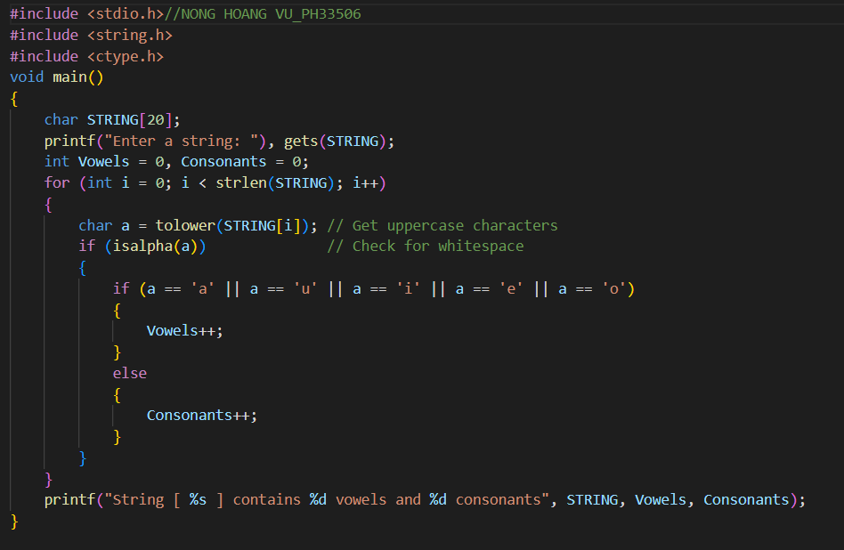

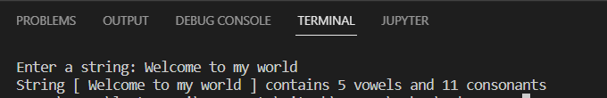

BÀI 2: XÂY DỰNG CHƯƠNG TRÌNH ĐĂNG NHẬP BẰNG USERNAME VÀPASSWORD.

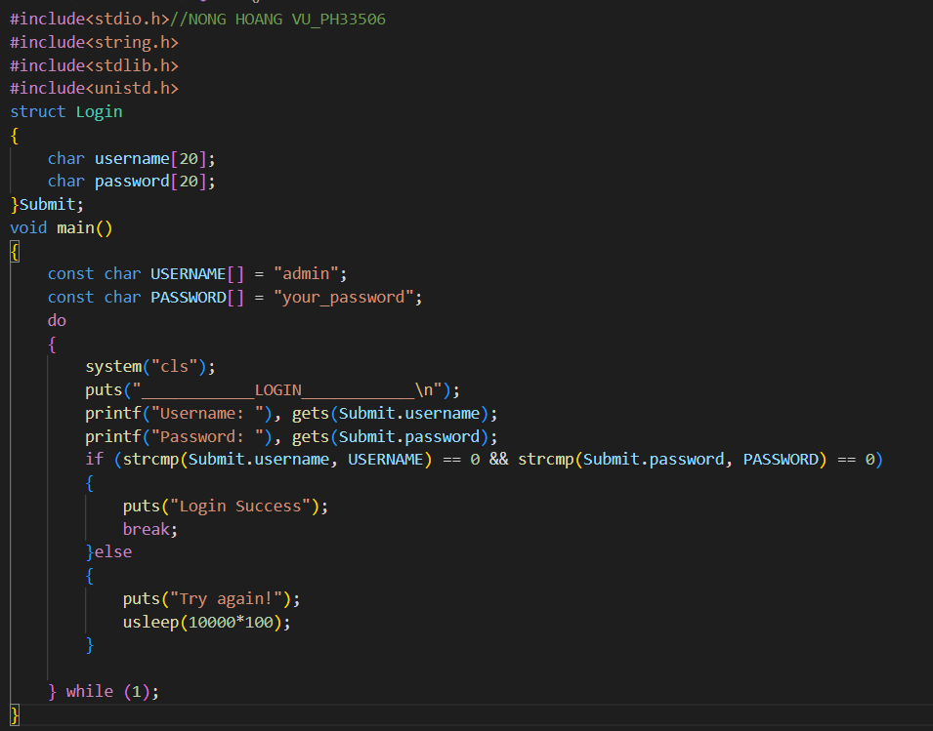

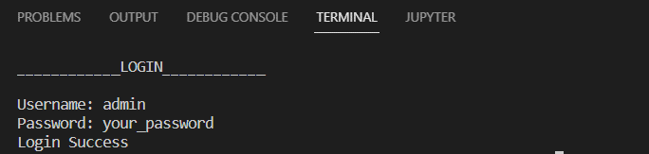

BÀI 3: XÂY DỰNG CHƯƠNG TRÌNH SẮP XẾP CHUỖI THEO CHỮ CÁI.

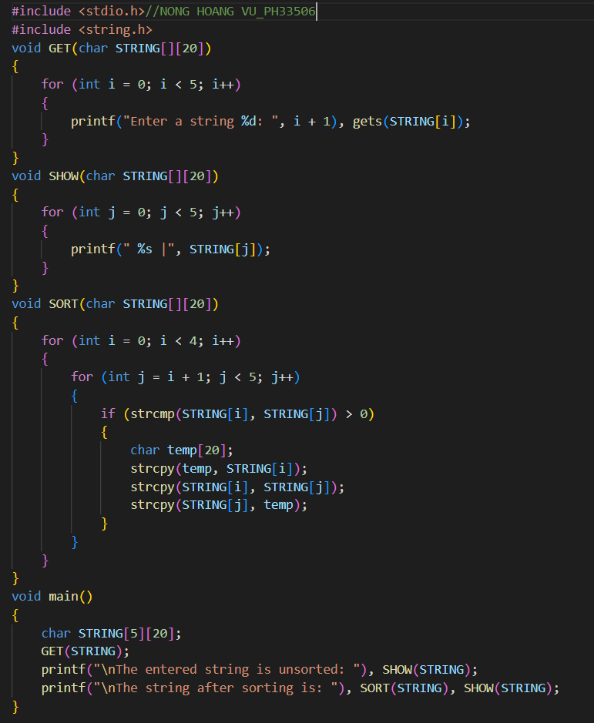

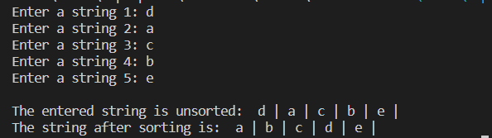

END